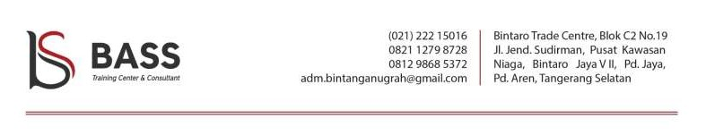

**SURAT KETERANGAN PENERIMAAN MAGANG**

Nomor : 059/BASS/I/2021

Yang bertanda tangan di bawah ini :

Nama : Eva Rosmalia

Jabatan : Direktur Utama

Dengan ini menyatakan bahwa mahasiswa/i LSPR Communication & Business Institute

LSPR –Jakarta yang namanya dibawah ini :

Nama : Daffa Muhammad Ardian

Nim : 17110210324

Konsentrasi : Public Relations

Jabatan : Public Relations

Telah diterima melaksanakan Pemagangan di PT. Bintang Anugrah Surya Semesta

(BASS Training Center & Consultant) mulai dari tanggal 21 September 2020 – 21

Desember 2020.

Demikian Surat Keterangan Penerimaan Magang ini dibuat untuk dipergunakan

sebagaimana mestinya.

Tangerang Selatan. 11 Januari 2021



PT. BASS Training Center & Consultant

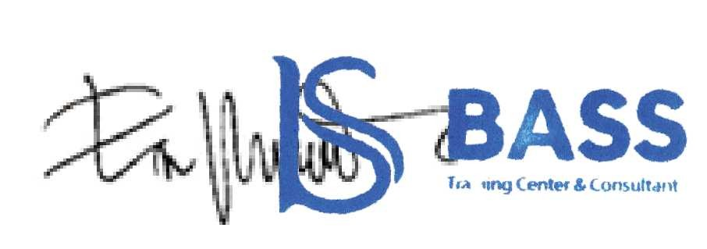

**Eva Rosmalia**

Direktur Utama

